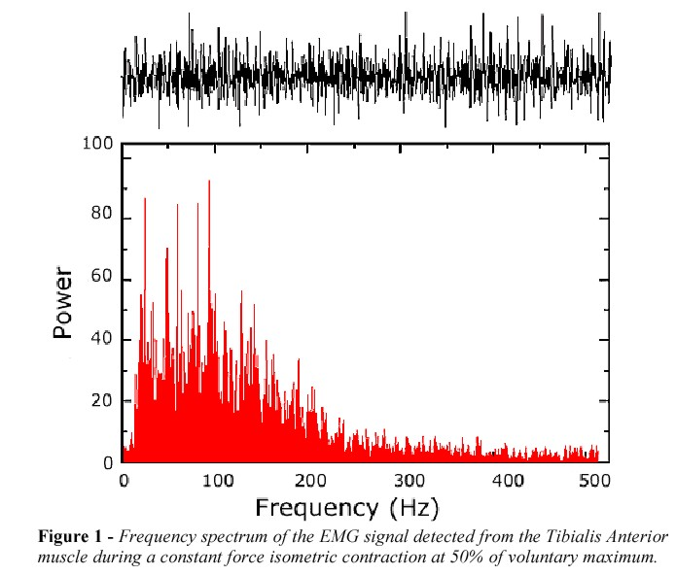
EMG – elektromyografie

- grafické znázornění elektrické aktivity kosterních svalů

Dynamometrie

- měření síly, kterou je člověk schopen působit na určité těleso (snímací část tenzometru nebo dynamometru) po určitou dobu
- dynamometr měří souhrnný silový efekt

Dynamografie
- výpovědní hodnota
- síla (N), čas (ms)

Druhy dynamometrů:
- izometrické
- izokinetické

Izometrická dynamometrie svalu - zjištění maximální síly (F_{max})

Flexe prstů
měření | hmotnost | F_{max} (N) | F_{max}/hmotnost
Pravá ruka
Levá ruka

měření | hmotnost | F_{max} (N) | F_{max}/hmotnost

měření | hmotnost | F_{max} (N) | F_{max}/hmotnost

